Docente: | Mtra. Dulce María Espinosa Rivera
Módulo: | Interpretación de fenómenos físicos de a materia
Unidad de aprendizaje: | Determinación del movimiento de los cuerpos.
Propósito de la unidad: | Calculará el movimiento de un cuerpo en una y dos dimensiones mediante la aplicación de ecuaciones e interpretación de gráficas de las magnitudes físicas para su uso en la solución de problemas cotidianos.
Resultado de aprendizaje: | 3.1 Determina el movimiento rectilíneo de un cuerpo mediante la aplicación de sus ecuaciones y cálculo de los parámetros relacionados.
Eje: | Se expresa y comunica
Competencia genérica: | 4. Escucha, interpreta y emite mensajes pertinentes en distintos contextos, mediante la utilización de medios, códigos y herramientas apropiados.
Atributo: | 4.1. Expresa ideas y conceptos mediante representaciones lingüística, matemáticas o gráficas.
Tipo de texto: | Expositivo
Niveles cognitivos: | 2
Procesos de lectura: | Mapa conceptual
Evaluar la información: | Hacer el mapa conceptual y contesta las preguntas referentes a la lectura.
Propósito de la lectura: | Aplicar elementos de la cinemática, en el contexto natural y su relación con la naturaleza de las fuerzas involucradas que generan el movimiento de los cuerpos, haciendo énfasis en la comprobación experimental de los diferentes tipos de movimiento  .

Instrucciones: Para que se tenga una mejor comprensión de la actividad se dividirá en los siguientes bloques:

Bloque I. Del siguiente texto, subraya la información que te parezca importante y posteriormente pégala en tu libreta. Utiliza colores o marca texto.

Bloque II. Fraccionar el texto por párrafos y escribir en la siguiente tabla para las ideas o palabras claves que tú consideres a partir de lo que subrayaste. (Tabla 1).

Párrafo | Ideas o palabras clave
1er.

Bloque III. Identificar palabras desconocidas y elaborar un glosario, con ayuda de un diccionario.

Bloque IV. Elabora un mapa conceptual que contenga los siguientes elementos: Idea central robusta e impactante, Coherencia, IOB (Ideas Ordenadoras Básicas) en categorías destacable, Ideas secundarias jerarquizadas, Uso de colores y flechas que trasmiten el mensaje de forma eficiente.

Bloque V. Contestar las preguntas que se encuentran al final de la lectura.

La Cinemática (del griego κινεω, kineo, movimiento) es la rama de la mecánica clásica que estudia las leyes del movimiento de los cuerpos sin tener en cuenta las causas que lo producen, limitándose, esencialmente, al estudio de la trayectoria en función del tiempo.

Introducción al movimiento
El movimiento es uno de los fenómenos naturales más cotidianos y la humanidad ha tenido interés en su estudio desde las antiguas civilizaciones, como los egipcios, babilonios, sumerios, griegos.
Los primeros movimientos que asombraron a la humanidad fueron aquellos que hacían los astros: el sol, la luna y las estrellas; pues se dieron cuenta que seguían ciertos patrones y le dieron una utilidad a estos descubrimientos relacionándolos con el cultivo y la navegación.
Sin embargo, el concepto de movimiento como actualmente lo conocemos, se estableció hace pocos siglos de manera más formal, con una destacada participación de grandes científicos, como Galileo Galilei y Isaac Newton, hasta científicos más modernos como Albert Einstein.
En sus inicios, la Física se consideraba una ciencia dependiente de la Filosofía, entonces las matemáticas, ocupaban un lugar preponderante en la descripción y análisis de la naturaleza. Hasta que se hace una separación formal, sin embargo, las matemáticas forman parte importante en el desarrollo de la Física.
Muchos fenómenos Físicos cumplen con cierta regularidad y en ello las matemáticas han sido una importante herramienta, para hacer cálculos y predicciones de mayor precisión.
El estudio del movimiento está a cargo dentro del área de la Física mecánica. Los fenómenos relacionados con el movimiento unidimensional de los cuerpos, desde que están en reposo hasta que alcanzan cierta velocidad a partir de que imprimen cierta aceleración, hasta el movimiento en dos dimensiones (Tiro horizontal), los cuerpos en caída libre, el tiro parabólico y el movimiento circular.

Cuestionario
- ¿Qué es el movimiento?

- Menciona los tipos de movimiento.

- ¿Qué es la cinemática?

- ¿Qué es unidimensional?

- Menciona a los científicos que dan el concepto de movimiento.

- ¿Cuál es el área que estudia el movimiento?

Evidencia
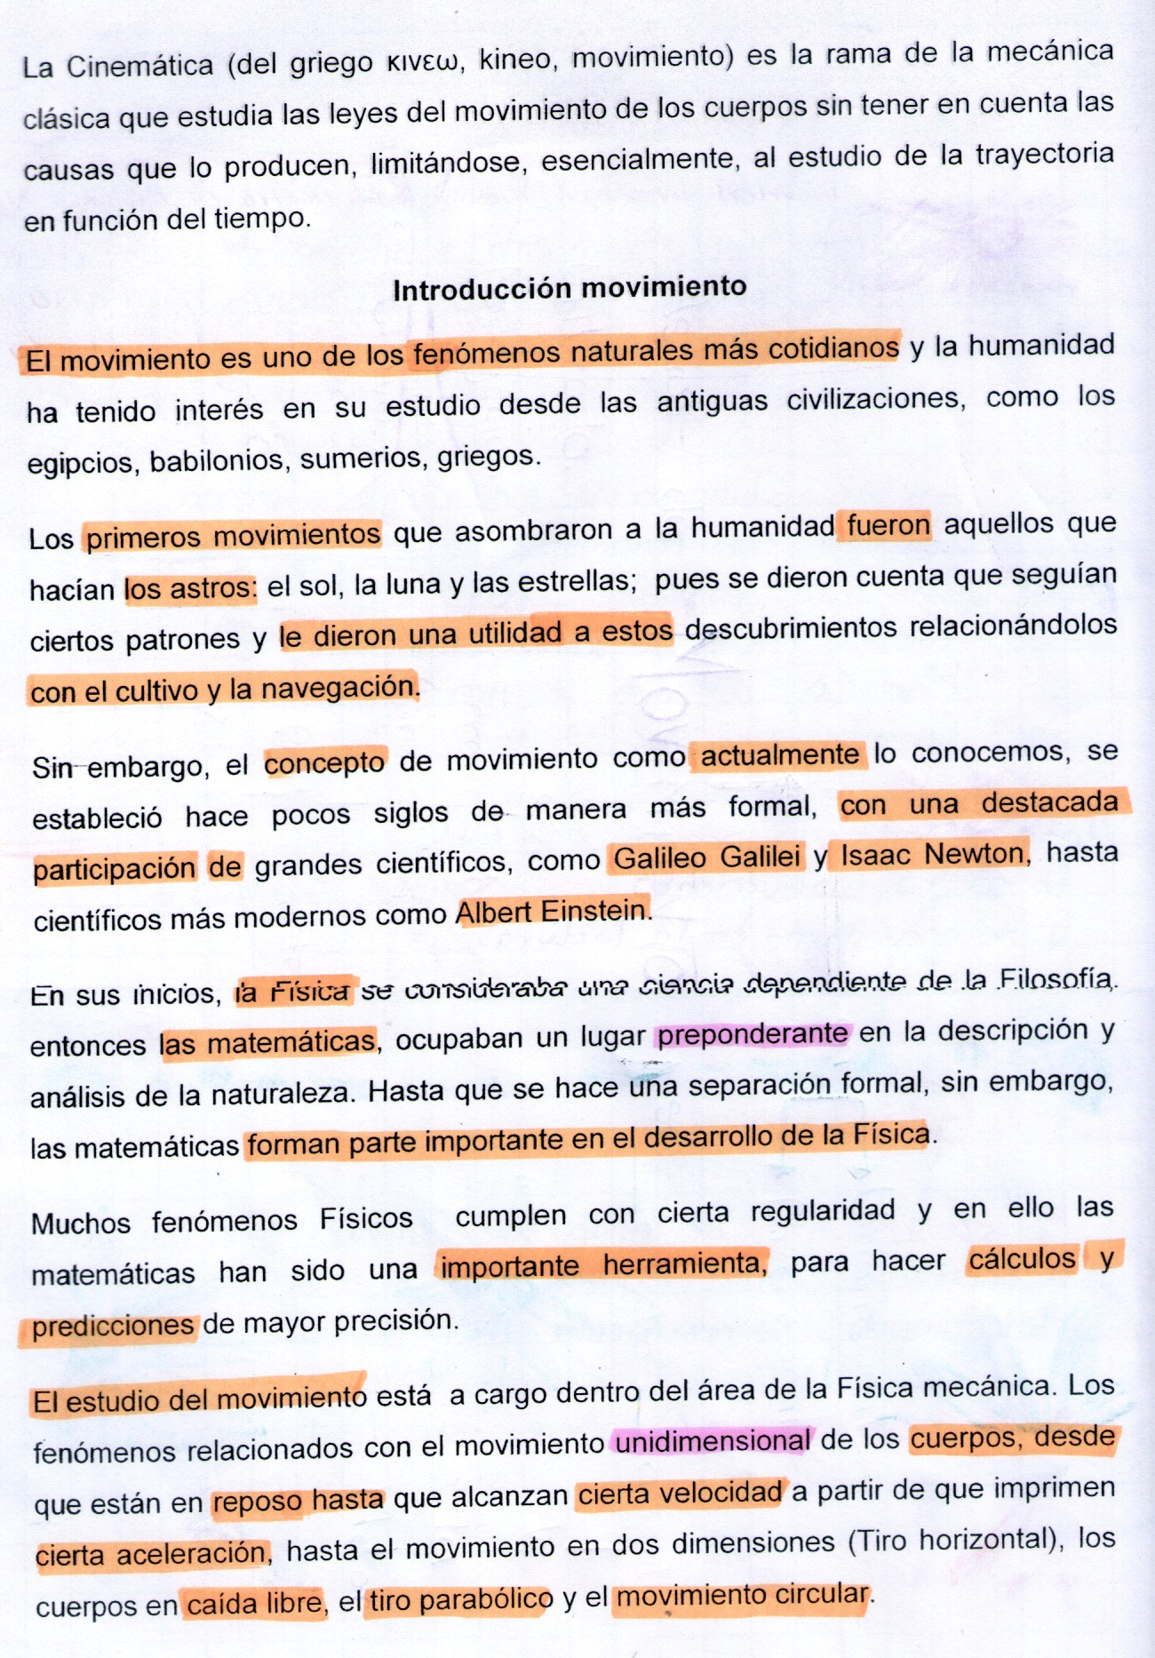
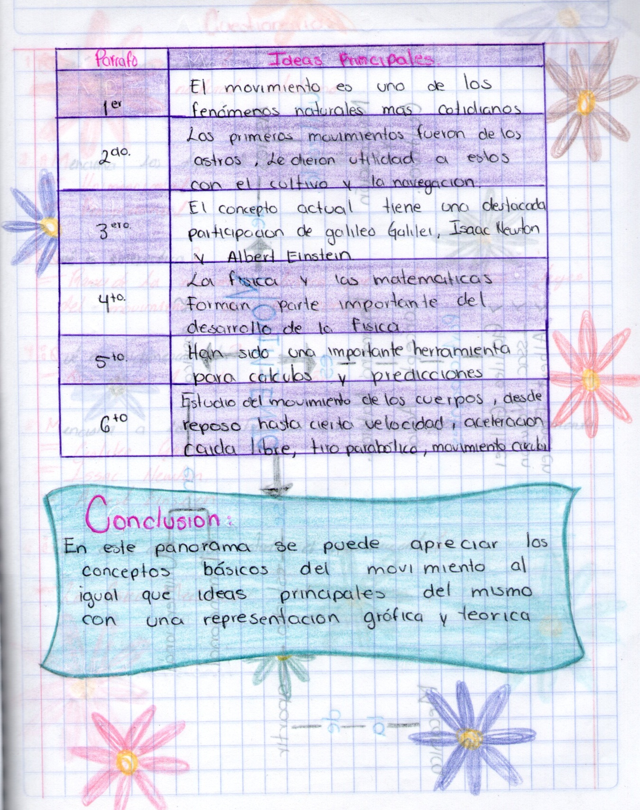

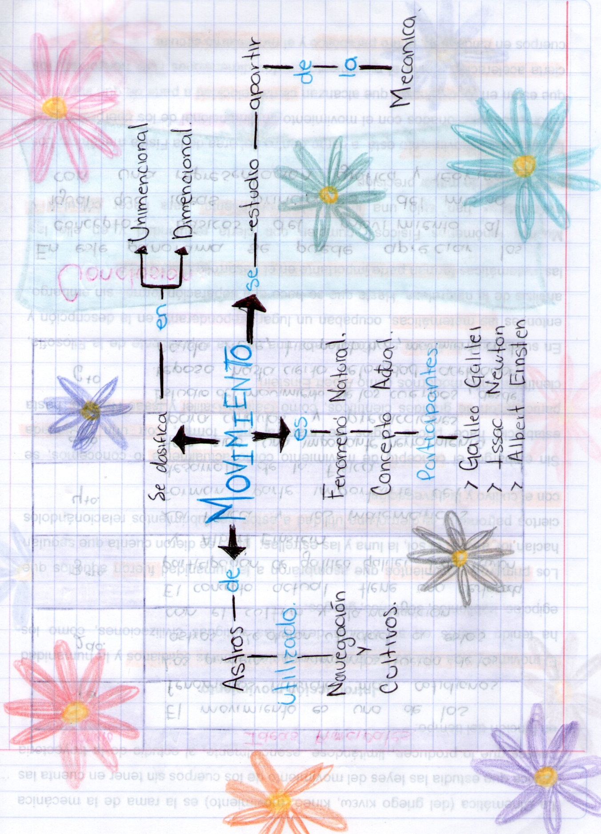

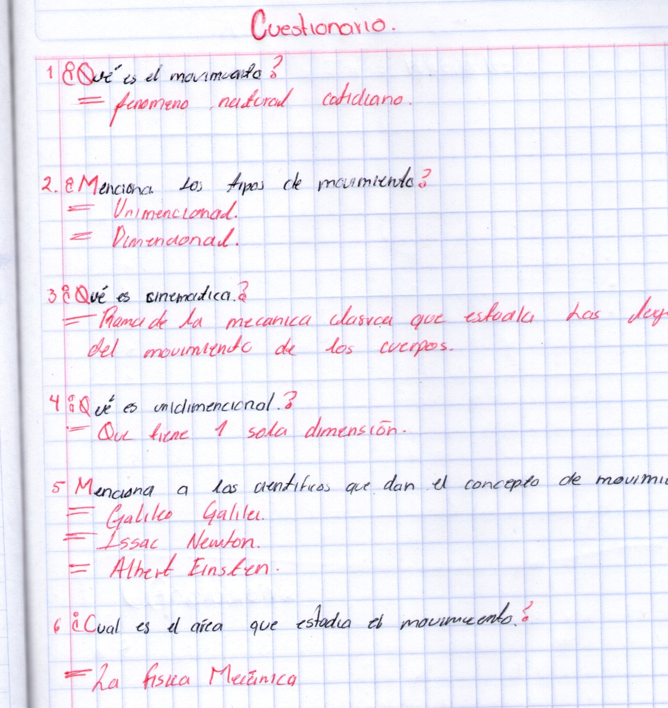

Fotos
